**Как нарисовать Новогоднюю ёлку.**

Возьмите лист бумаги или альбом, карандаш и ластик. Спросите ребенка, чем он будет разукрашивать ёжика и приготовьте карандаши, фломастеры или краски с кисточкой.

**Расскажите ребенку правила, как нужно работать с красками.**

1. Чистой водичкой подготовить и смочить краски;
2. смешение красок производить на палитре (белой бумаге) не забывая промывать кисти;
3. ровно закрывать поверхность фона и персонажей в композиции;
4. в конце работы вымыть кисточку, не оставлять в банке с водой, а вытереть тряпочкой;
5. по окончании работы краски, карандаш уберите в коробки или в пенал.

**Как рисовать Новогоднюю ёлку**

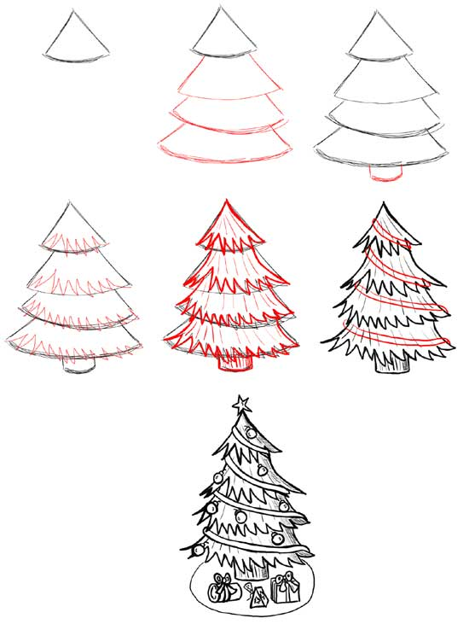

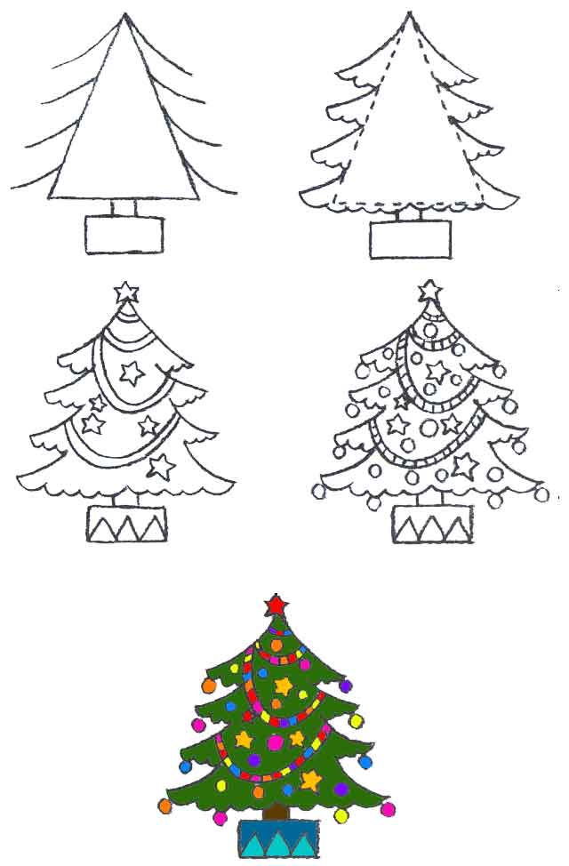

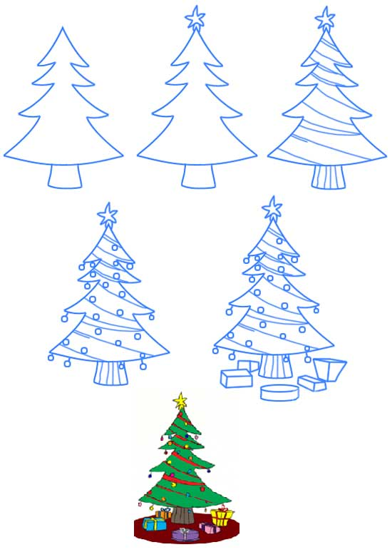

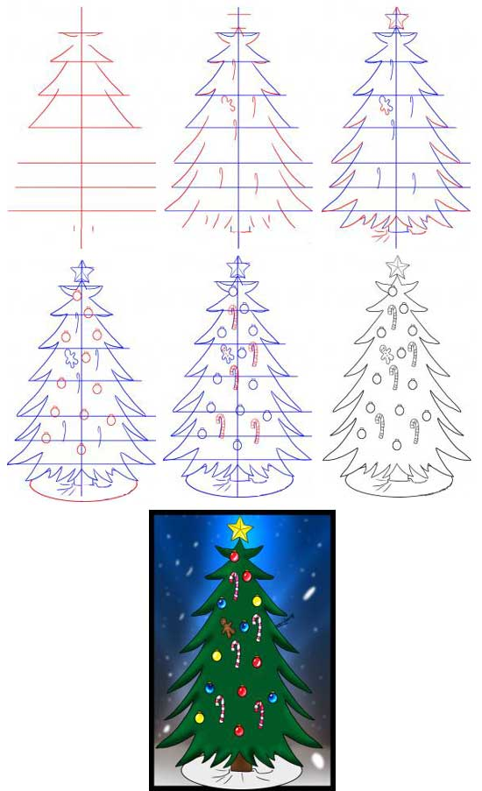

**Пошаговая инструкция "Шаг за шагом" как рисовать Новогоднюю ёлочку.**

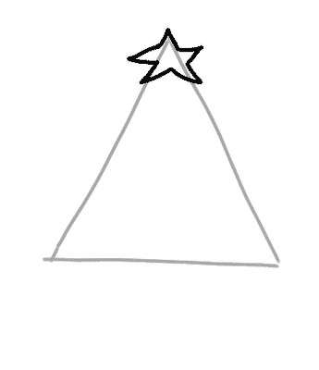

1. Нарисуйте треугольник. Теперь нарисуйте звезду на вершне треугольника. Оставьте достаточно места, чтобы добавить остальную часть ёлки.

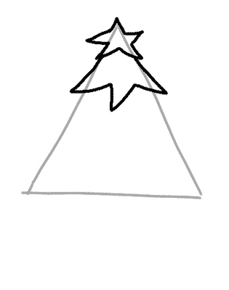

2. Нарисуйте верхнюю часть ёлки, которая состоит из трёх ветвей, как показано на рисунке. Не пытайтесь рисовать слишком точно, не совсем ровные линии будут выглядеть лучше. Концы линий ветвей должны присоединяться к звезде.

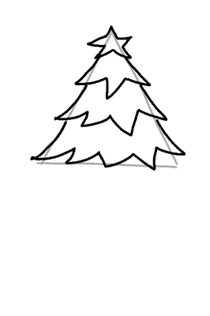

3. Теперь добавьте еще два ряда ветвей ели. Причем в каждом последующем ряду ветвей добовляется на одну больше. Таким образом 1 ряд - три ветви, 2 ряд - четыре ветви, 3 ряд - пять ветвей.

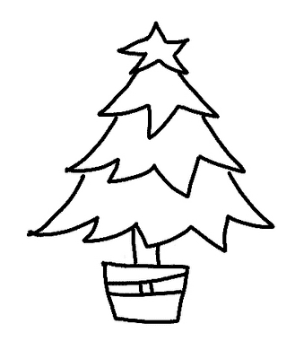

4. Затем просто под деревом нарисуйте ведерко и присоедините к дереву при помощи двух линий, которые будут стволом ели. Добавьте две линии по центру ведерка в виде ленты, как показано на рисунке. Сотрите все вспомогательные линии.

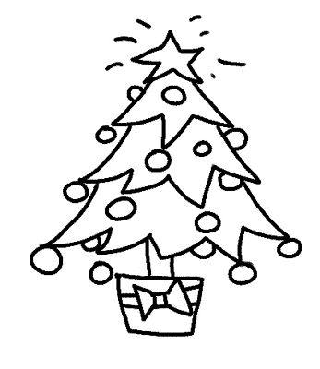

5. Дорисуйте бант на ленте и на каждой ветке нарисуйте по шарику. Звезде на вершине ёлки придайте эффект сверкания. Наша новогодняя ёлочка готова! Вы молодцы!

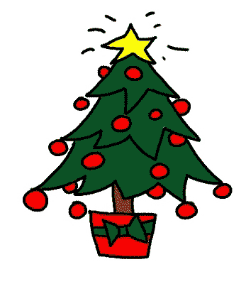

6. Сейчас можно приступить к разукрашиванию.

Чтобы ни нарисовал Ваш ребенок, обязательно похвалите его и повесьте полученный шедевр на стену, чтобы малыш ощутил себя настоящим художником.

**Как рисовать ёлку**

Мы предлагаем вариант ёлки, которую Вы можете украсить так как пожелаете.

